Удаление заказов из любых статусов.

Доступно в модуле администратора.  
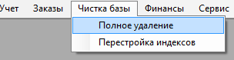

Выставляется дата, до которой нужно очистить базу, ставится галочка, что находишься в трезвом уме и после этого становится доступной кнопка удаления.  
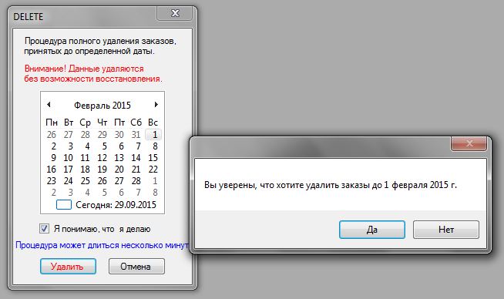

Защита от дурака в том, что нельзя удалить последние 60 дней.

после завершения удаления будет сообщение:

